1.砚山县内公办高中学校在职在编的相应学科教师(10人)

岗位设置如下表：

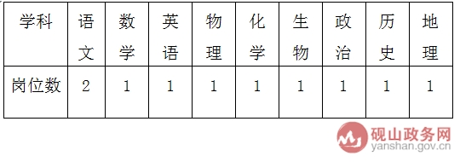

2.砚山县内公办初中、小学在职在编的相应学科教师(32人)

岗位设置如下表：

